

电子票据微信通知与查验方法（四川高校）

目录
一、关注微信公众号，接收推送通知 1
1、关注微信公众号“电子票服务” 1
2、绑定手机号码 2
3、接收通知，查看详情 5
（1）当开票成功后，系统会将票据信息推送到微信公众号 5
（2）查看通知详细信息 6
二、查验电子票据 7
方法一： 7
方法二： 9

一、关注微信公众号，接收推送通知

1、关注微信公众号“电子票服务”
打开手机微信，扫二维码，关注微信公众号“电子票服务”。
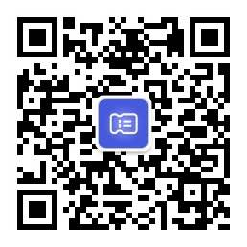
图1 微信公众号“电子票服务”二维码

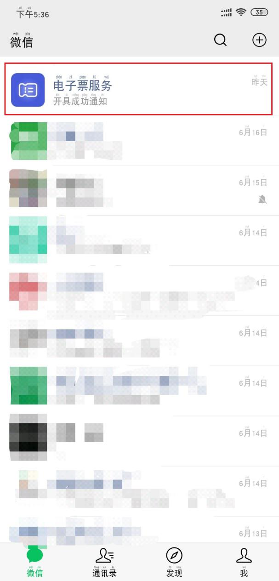
图2 关注结果

2、绑定手机号码
点击打开“电子票服务”，选择“绑定手机”，填写手机号码（填写的手机号码必须开电子票时提交的手机号码相同，否则无法接收到推送消息）；电子票据开具成功后，系统根据手机号码将开票信息推送到微信公众号。
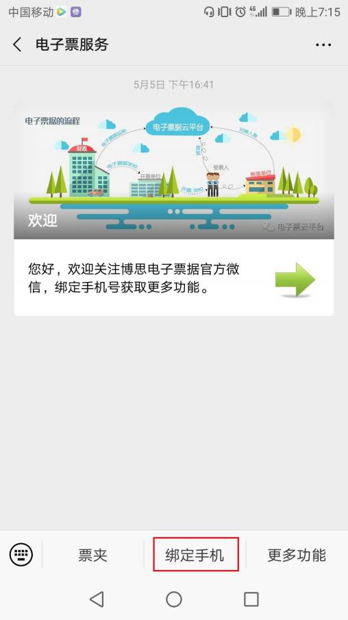
图3 绑定手机

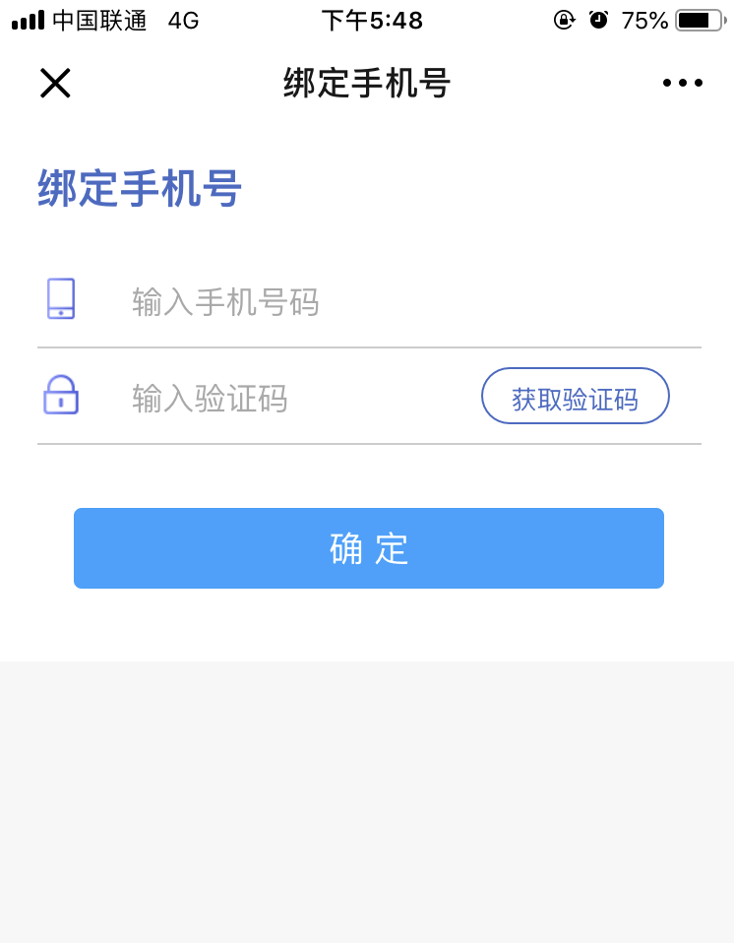
图4 输入手机号码
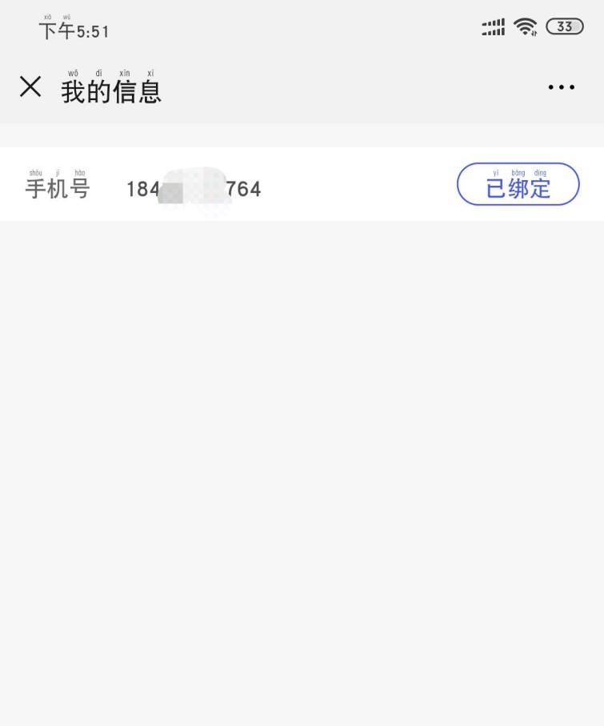
图5 绑定手机号码成功界面

接收通知，查看详情

（1）当开票成功后，系统会将票据信息推送到微信公众号
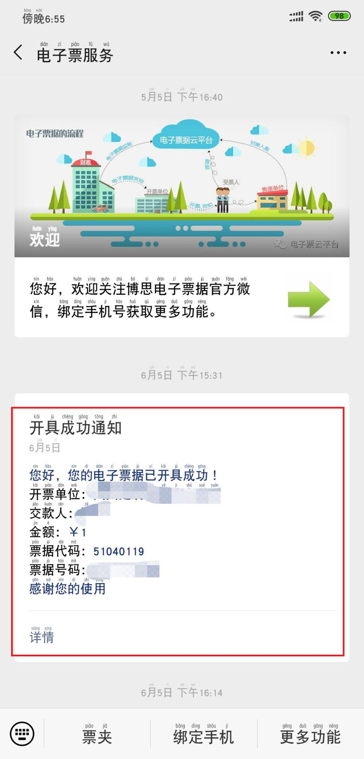
图6 系统推送通知

（2）查看通知详细信息
点击“开具成功通知”，查看票据的详细信息（重点关注票据代码、票据号码和校验码），交款人根据票据代码、票据号码和校验码进行票据查验。
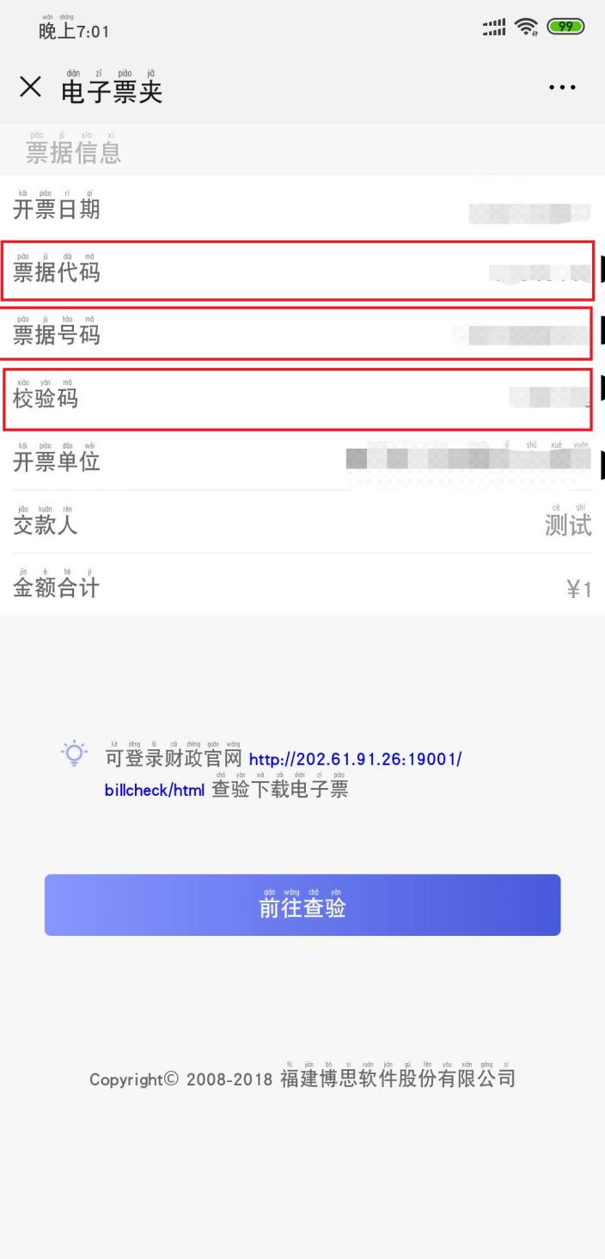
图7 通知详细信息

二、查验电子票据

方法一：
1、打开微信公众号“电子票服务”，点击“更多功能”；
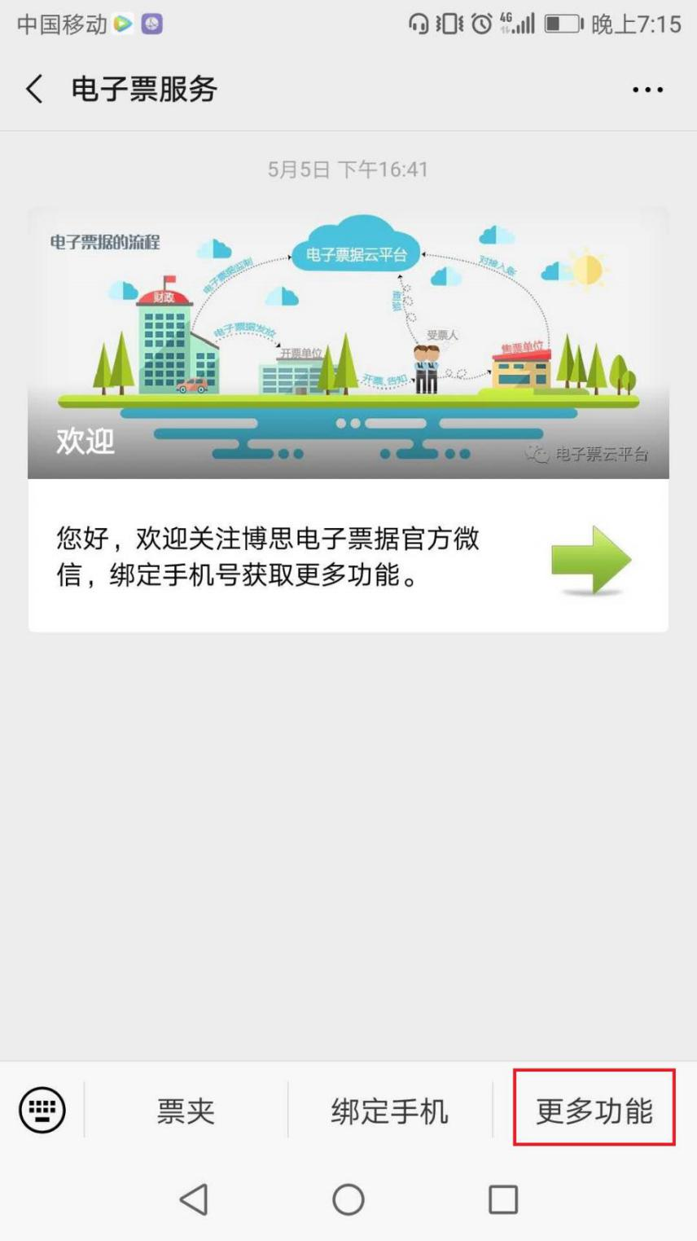
图8 选择更多功能
2、选择“手工查票”；
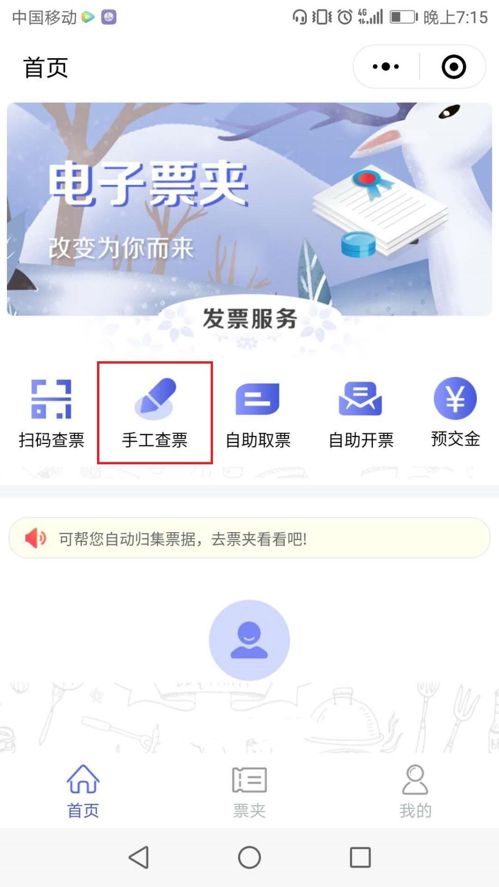
图9 选择手工查票
3、输入微信推送通知中的“票据代码”、“票据号码”和“校验码”，点击“查找电子票”。
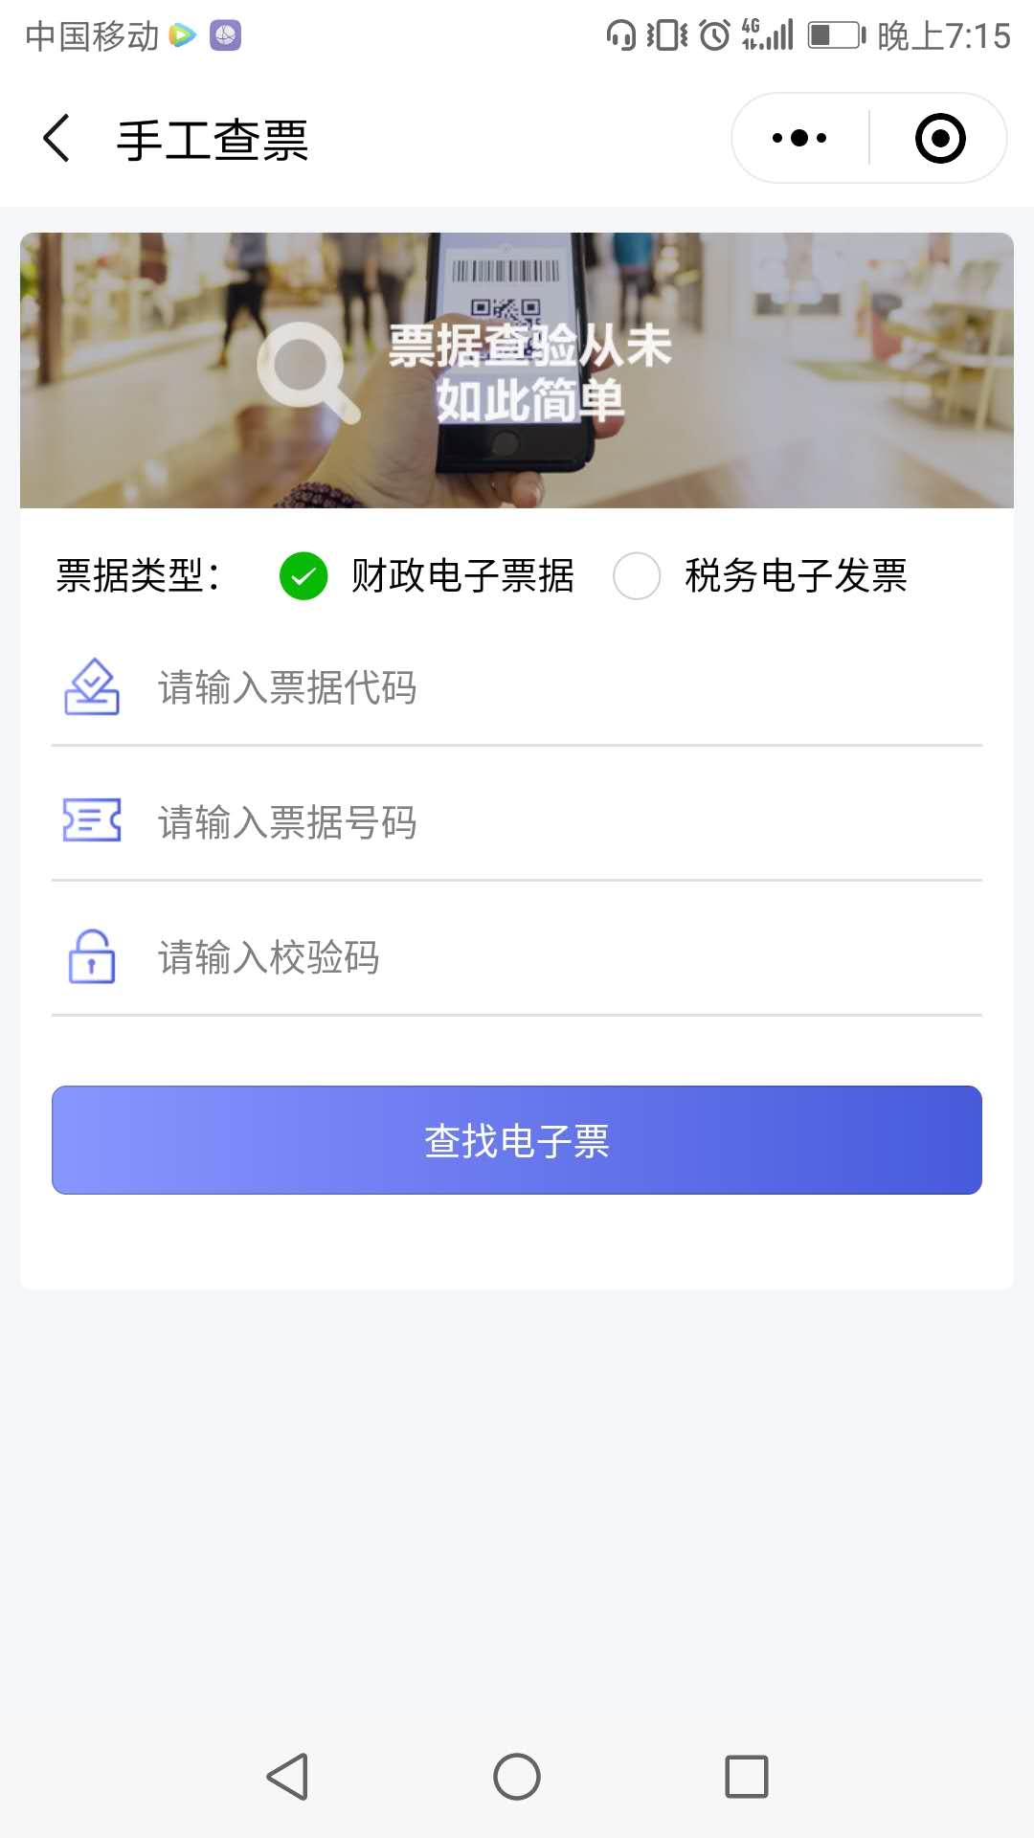
图10 微信平台查电子票

方法二：
访问四川省财政厅电子票据公共服务平台，http://202.61.91.26:19001/billcheck/html/index.html，根据票据代码、票据号码和校验码，查看电子票据。
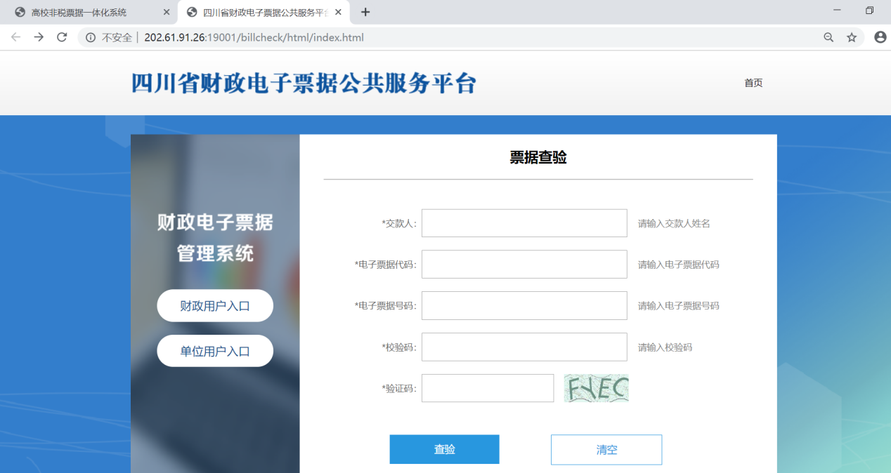
图11 财政厅平台查验电子票

